INWESTYCJE ZREALIZOWANE PRZEZ
WYDZIAŁ BUDOWLANO – INWESTYCYJNY
2014 r.

- Poprawa bezpieczeństwa poprzez budowę nowej drogi gminnej w Chojnicach łączącej Osiedle Kolejarz z drogą wojewódzką nr 212
W listopadzie 2013 r. zakończono prace związane z budową drogi gminnej
współfinansowanej ze środków Narodowego Programu Budowy Dróg Lokalnych
Prace realizowała firma „MARBRUK” Sp. z o.o. ul. Długa 1, Charzykowy
W I półroczu 2014 r. wykonano ciąg pieszo-rowerowy wzdłuż ul. 14 lutego.
Całkowita wartość inwestycji 1.305.488,37 zł w tym dofinansowanie ze środków
NPBDL w kwocie 475.731,00 zł.
W 2014 roku poniesiono nakłady 260.423,22 zł
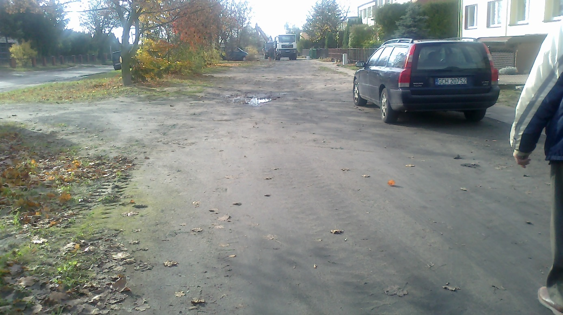
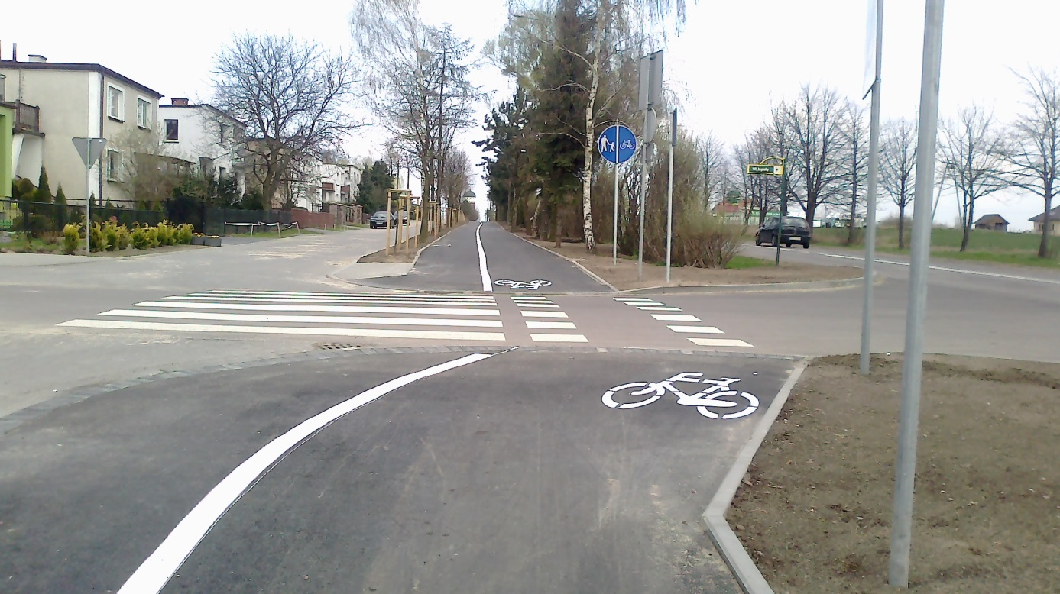
- Budowa ulic: Agrestowej, Bałuckiego, Jastruna, Waryńskiego, Żeromskiego
i odcinka ulicy Leśmiana
Rozstrzygnięto przetarg i podpisano umowę na projektowanie ulic z firmą
WO - KOP Wojciech Drewczyński, ul. Mickiewicza 27, 89-600 Chojnice.
Całkowity koszt opracowań 71.494,92 zł.

- Budowa ulicy Asnyka i Leśmiana wraz z odwodnieniem.
Wykonawca: firma „MARBRUK” Sp. z o.o. ul. Długa 1 Charzykowy na kwotę Wartość inwestycji: 2.948.156,27 zł.
Zakres: droga o całkowitej długości około 900,0 mb z obustronnymi ciągami pieszo rowerowymi oraz odwodnieniem.
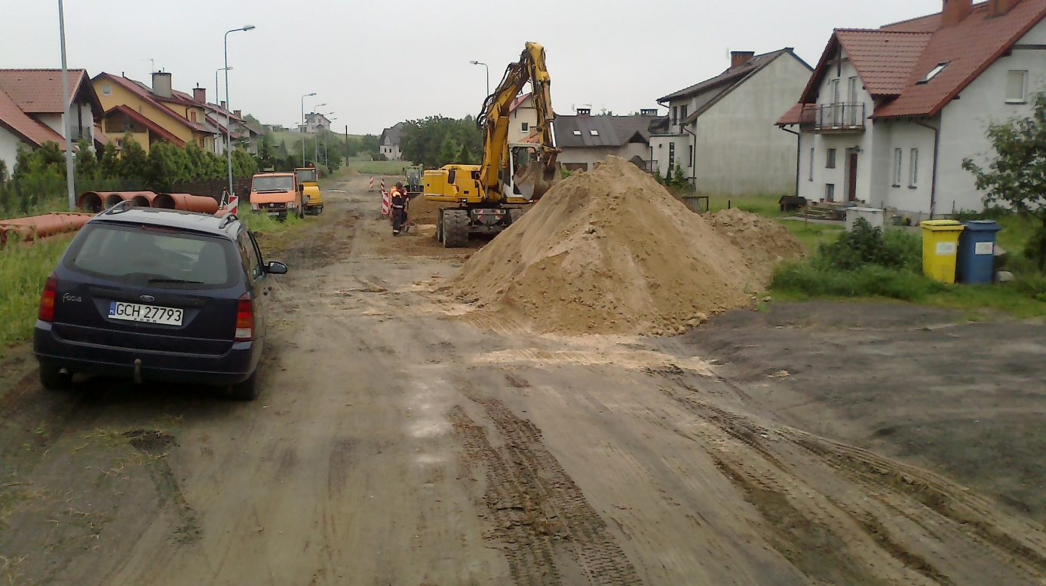

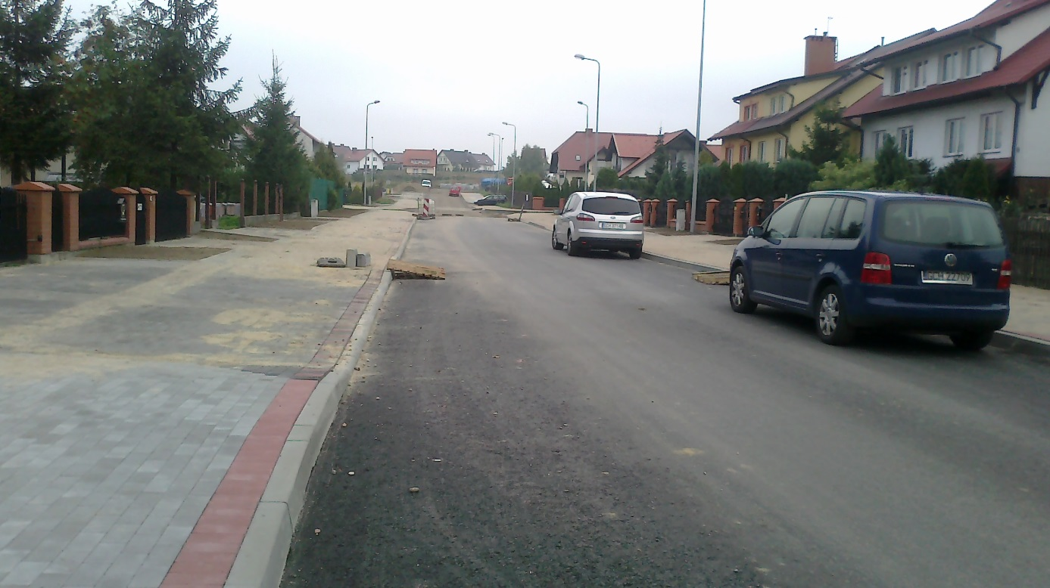

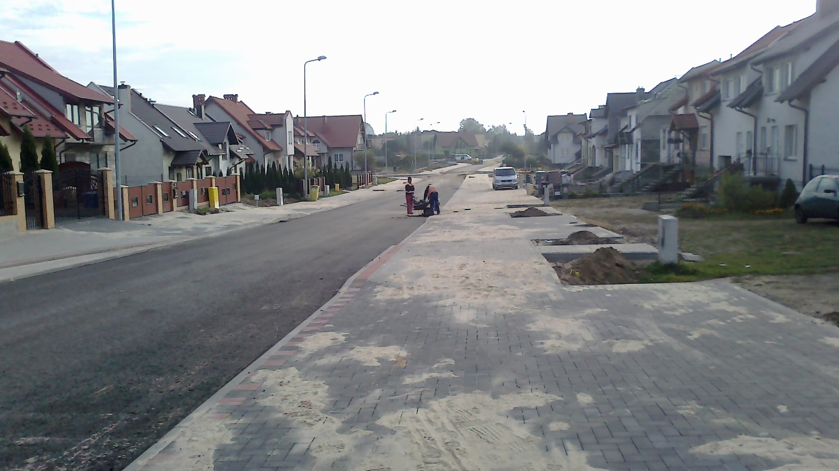

- Budowa ulicy Malinowej wraz z odwodnieniem.
Wykonawca: firma „MARBRUK” Sp. z o.o. ul. Długa 1 Charzykowy na kwotę Wartość inwestycji: 1.266.988,59 zł.
Zakres: droga o całkowitej długości około 725,0 mb z obustronnymi chodnikami oraz dwoma łącznikami z ulicą Jabłoniową, łącznikiem z ul. Bytowską o dług. 50,0 m oraz odwodnieniem.
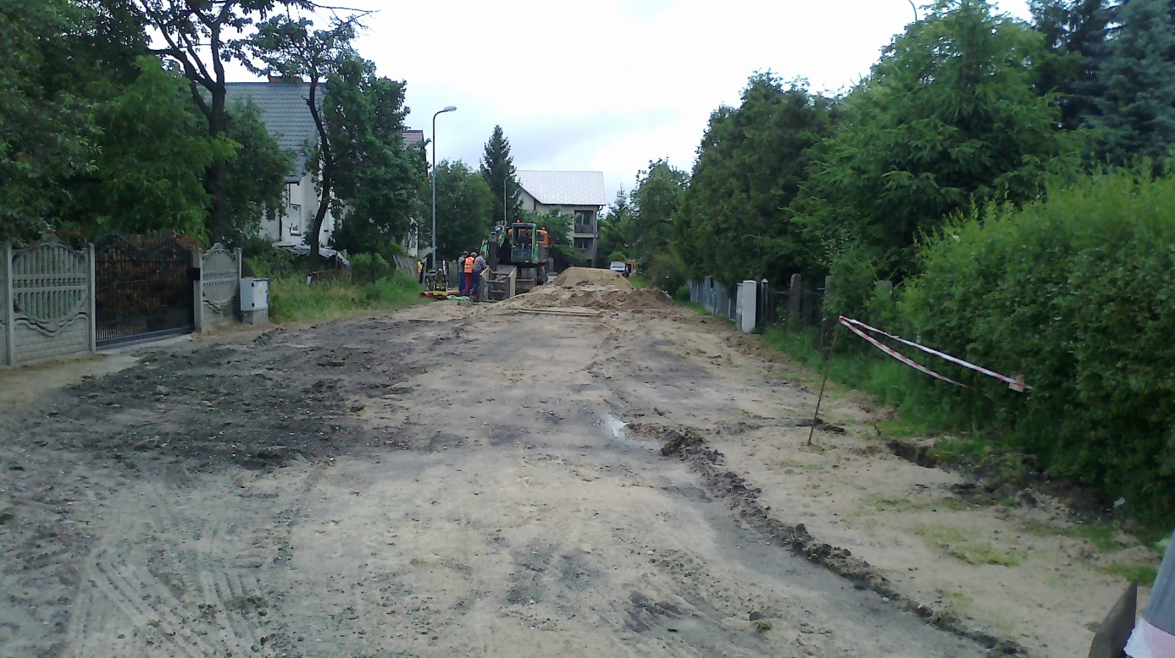

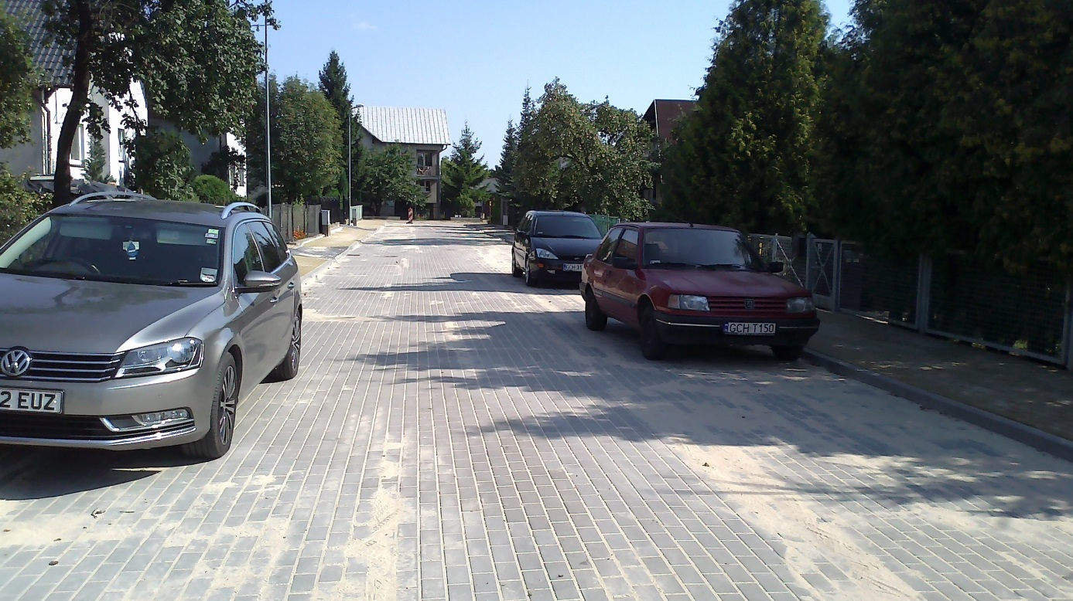

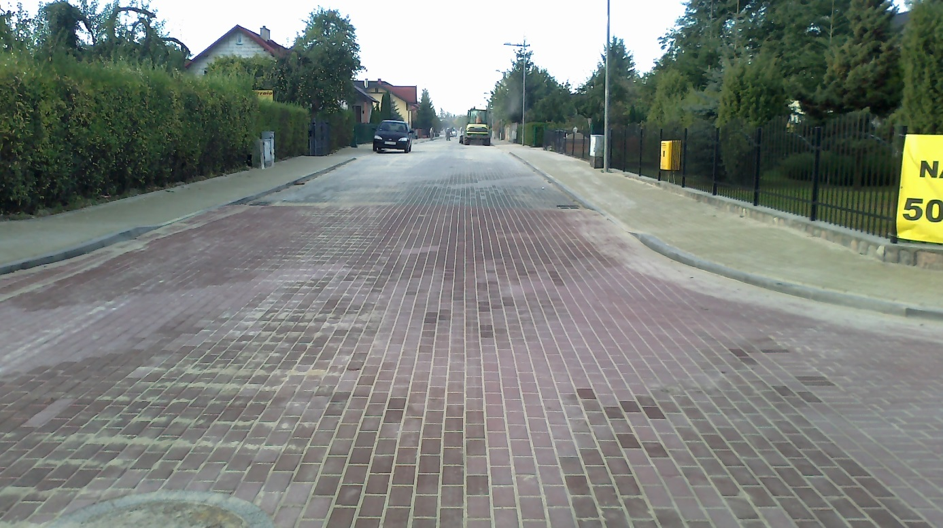
- Przebudowa wejścia do budynku Gimnazjum nr 2wraz z zagospodarowaniem terenu i budową boiska z bieżnią
Wykonawca: Konsorcjum firm PPHU KAPARIS D.Rząska ul.Ceynowy 13a Chojnice, BRANDBUD Wiesław Hildebrandt , ul.18 Pułku Ułanów Pomorskich 13 Krojanty
Wartość inwestycji: 1.332.146,66 zł.
Zakres: przebudowa wejścia do budynku Gimnazjum Nr 2, instalacja p.poż. w budynku, boisko wielofunkcyjne o wym. 20,00 x 40,00 m z nawierzchnią z trawy syntetycznej, oświetleniem, bieżnia z nawierzchnią poliuretanową, skocznia w dal, 2 kosze do koszykówki, utwardzenie ciągów jezdnych i placu manewrowego z kostki polbrukowej ca 1500 m2, kanalizacja deszczowa i drenażowa, mała architektura: ławki 22 szt. , stojaki na rowery 3szt., kosze na śmieci 10 szt., 2 dodatkowe okna do piwnicy z wentylacją, siłownia, pom. nauczycieli wf.
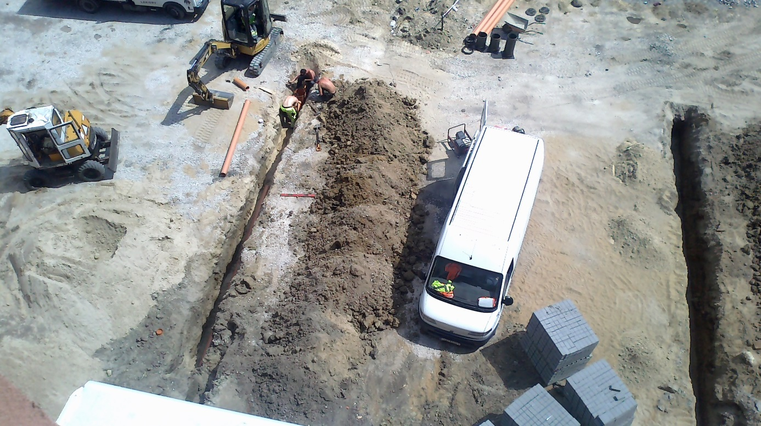

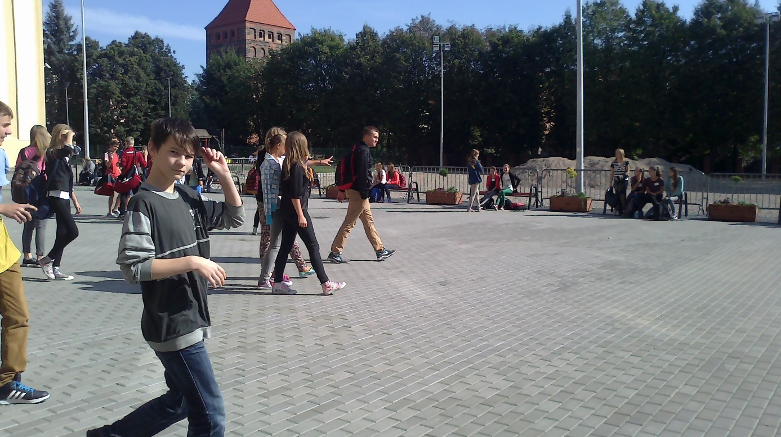

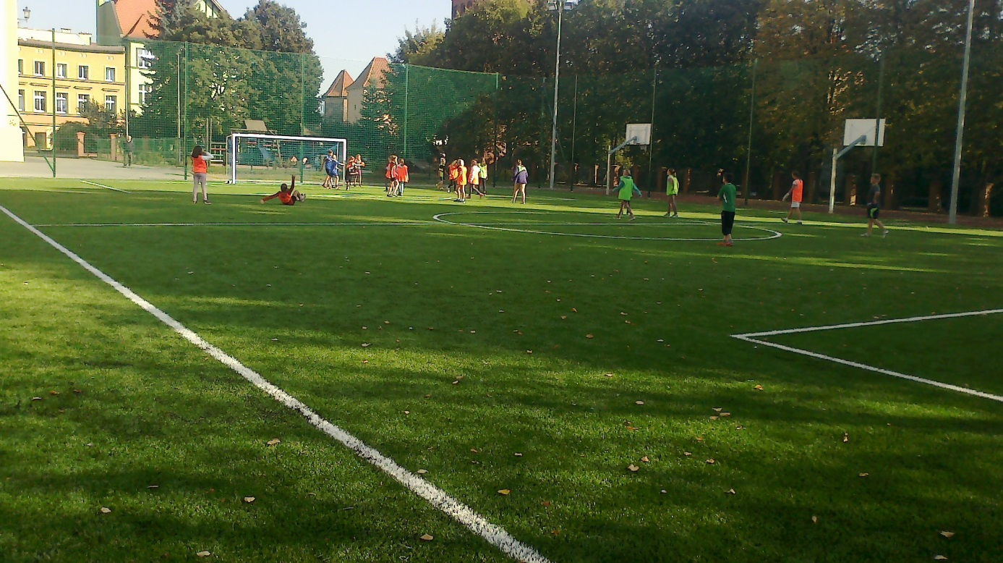
- Budowa oświetlenia w ul. Staffa, Kasprowicza i Jeżynowej
Wykonawca: PW ELMONT T.Kosecki, Klawkowo ul.Okrężna 2, 89-620 Chojnice
Wartość inwestycji: 97.714,22 zł.
Zakres: 14 słupów oświetleniowych LED.

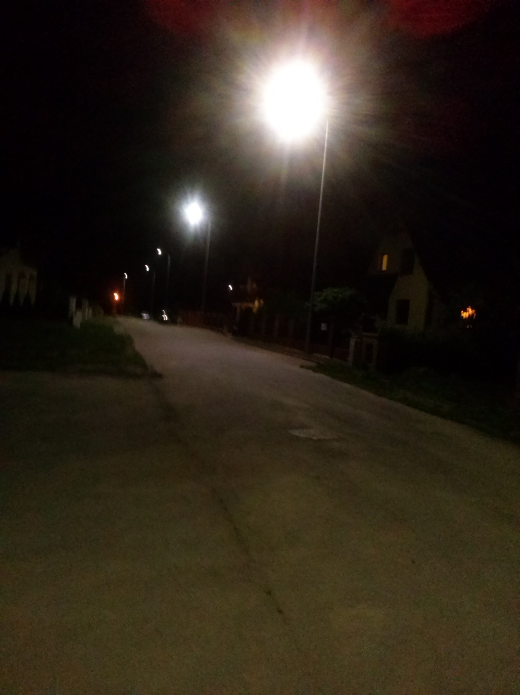

- Rozbudowa i przebudowa wraz z termomodernizacją obiektów na stadionie CHKS Kolejarz
Wykonawca: PPHU Kaparis D.Rząska ul.Ceynowy 13a, Chojnice (szatnia nr 2 na parterze oraz szatnia na piętrze).
PHU Monika Szynwelska ul.Rzepakowa 4/9, Chojnice (dokończenie etapu I-termomodernizacja, remont schodów, wymiana części stolarki).
Wartość inwestycji: 228.679,59 zł.
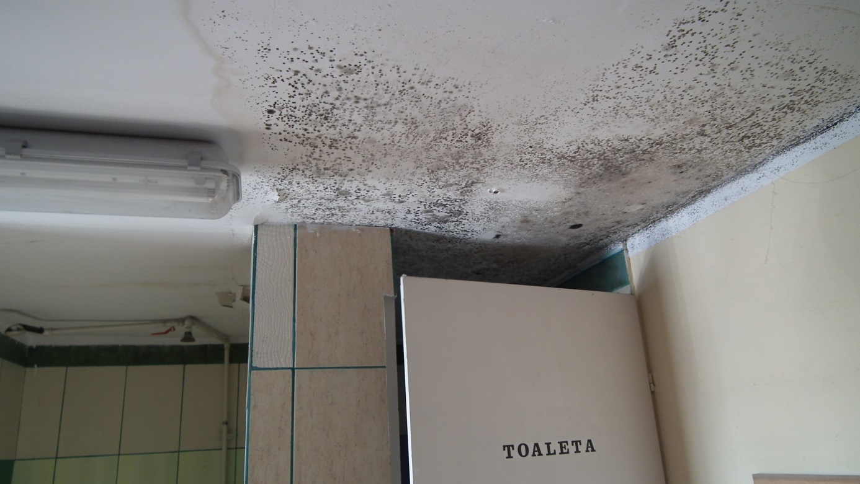

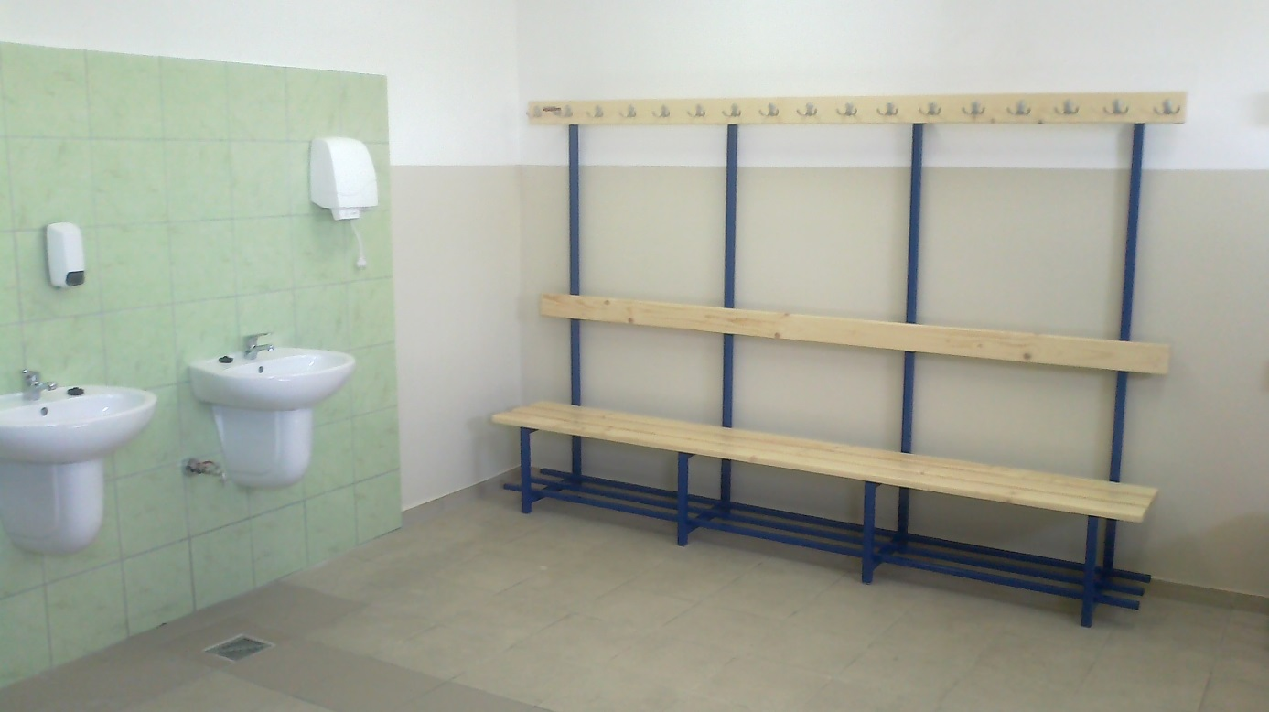

- Budowa boiska z zapleczem socjalnym-etap II przy ul. Bałtyckiej
Wykonawca: Ścinka Drzew Remont i Konserwacja Urządzeń Drogowych Tadeusz Stencel ul.Staroszkolna 10, Chojnice.
Wartość inwestycji: 140.132,67 zł.
Zakres: Trybuna na 232 miejsca siedzące, chodnik, parking na 18 miejsc postojowych w tym 1 miejsce dla pojazdu osoby niepełnosprawnej .
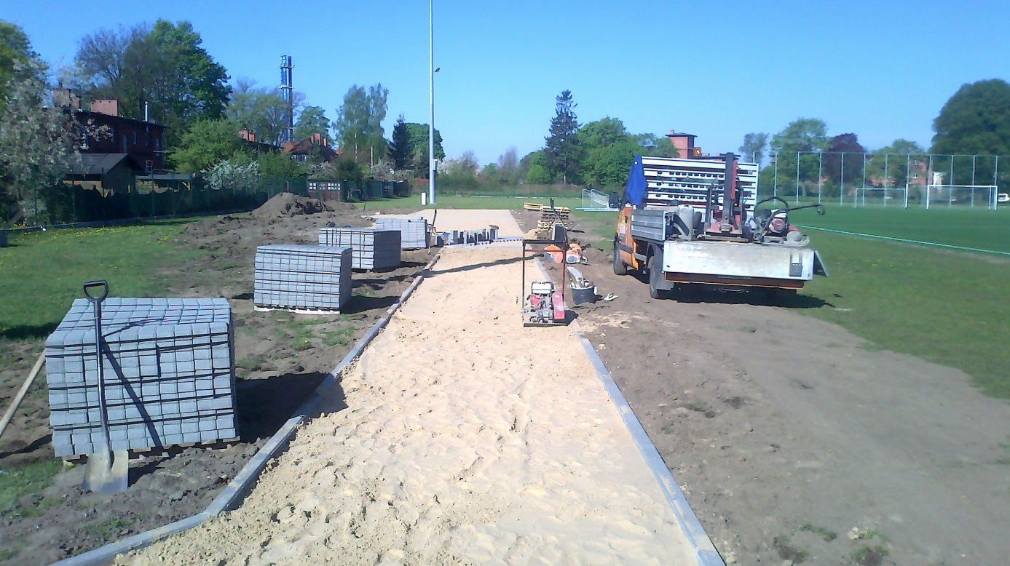

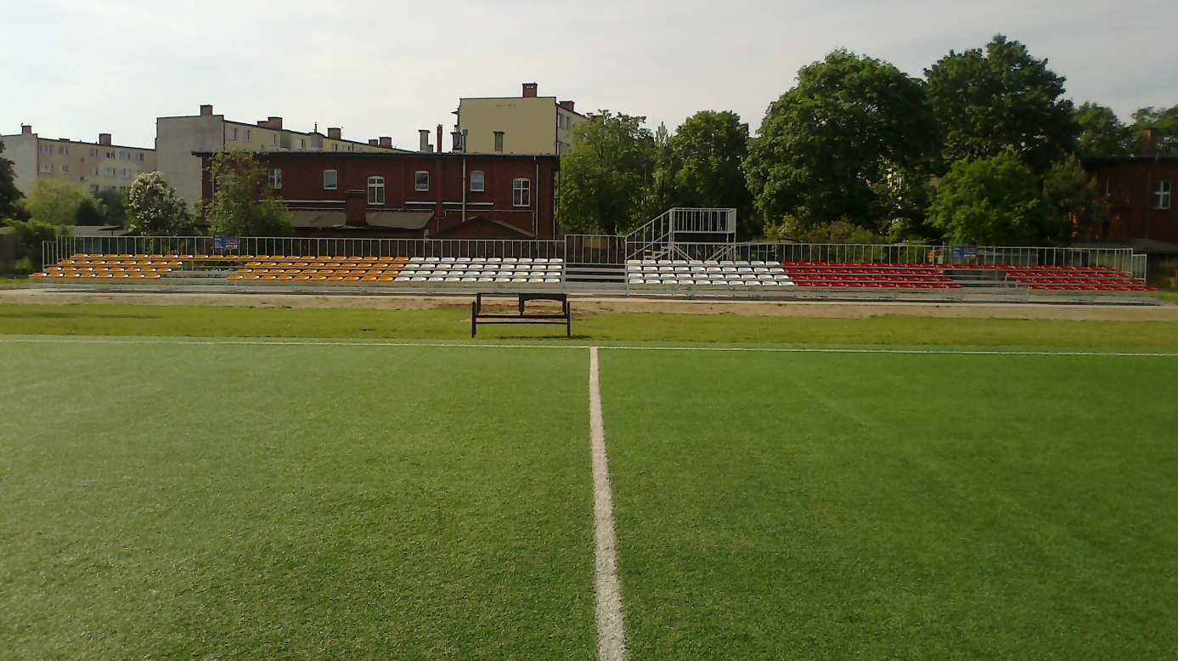

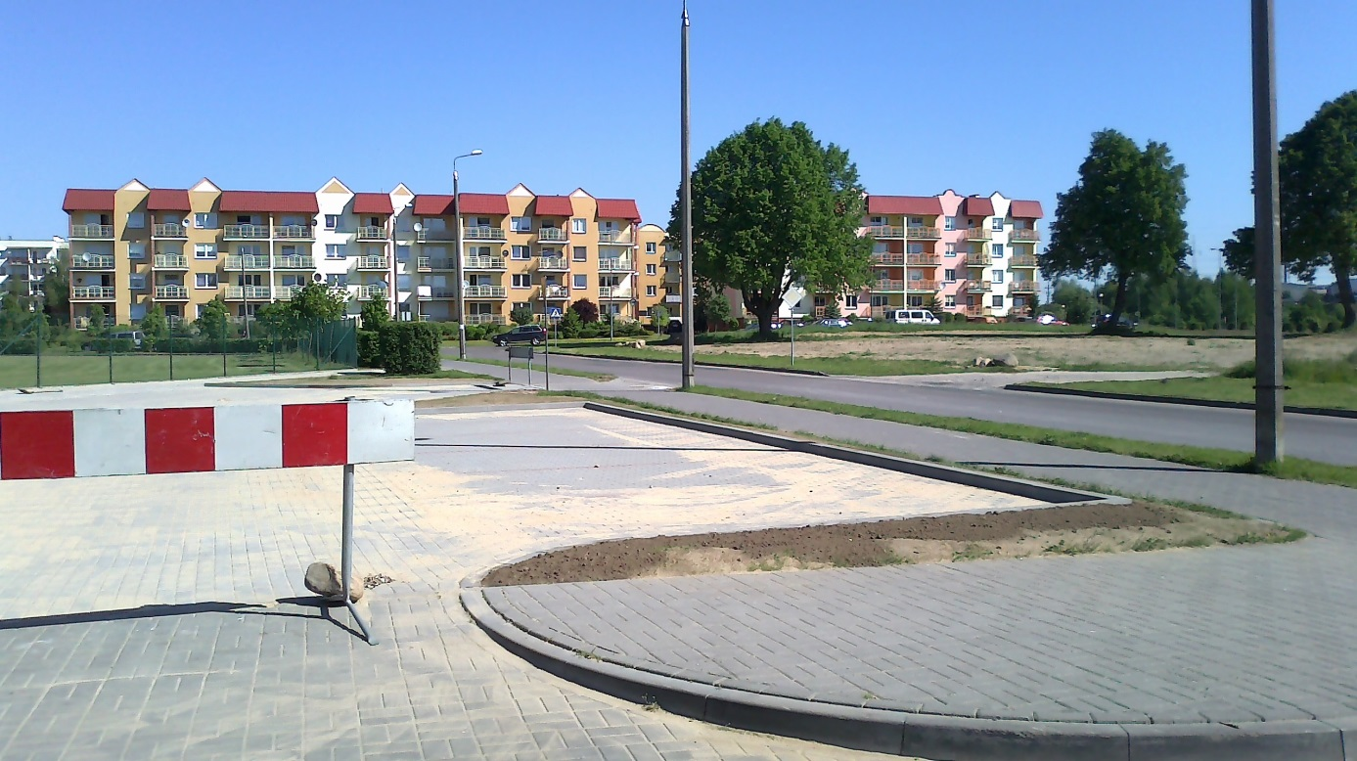
- Przebudowa urządzeń i obiektów na stadionie miejskim przy ulicy Mickiewicza
Wykonawca: PPUH TENAL Waldemar Fiałka, ul. Zielonogórska 75/3, 66-016 Czerwieńsk
Projektowanie, Nadzory i Pośrednictwo Inwestycyjne Mirosław J. Ciemiński ul. Brzezina 6, 89-642 Rytel
Wartość inwestycji: 146.800,50 zł.
Zakres: Projekt monitoringu z nagłośnieniem, oświetlenia, przebudowy budynku przy ul. Jeziornej, analiza ekonomiczno-techniczna stosowanych systemów ogrzewania płyty boiska piłkarskiego.
10.Modernizacja i przystosowanie pomieszczeń w budynku Szkoły Podstawowej Nr 5 na potrzeby obrony cywilnej.
Wykonawca: R-bud ul. Łużycka 1a, 89-600 Chojnice.
Wartość inwestycji: 95.777,45 zł.
Zakres: magazyn OC, remont klatki schodowej i korytarza, 2 pomieszczenia gospodarcze, toaleta.

